نقاشی چهره (جلسه هشتم ):
در این جلسه نیز به رفع ایرادات شما عزیزان میپردازم امیدوارم که با تمرین کردن بتوانید ایرادات را رفع نمایید .
در این جلسه سعی کردم بیشتر تصاویر از طراحی صورت را به نمایش بگذارم تا بیشتر متوجه شوید.

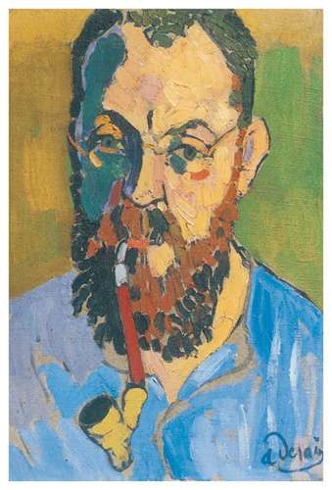
در این تصویر یک نقاشی از ماتیس نقاش فوویسم را میبینید در این سبک نقاشی رنگها ذهنی بوده و از خاکستری کمتری برخوردارند یعنی خلوص رنگی در کار بیشتر است اما هرگز رنگ خالص استفاده نشده است و همواره از خاکستری رنگی هر چند به میزان کم استفاده شده است علت اینکه این نقاشی از ماتیس را برایتان قرار دادم این است که بهتر بتوانید لکههای رنگی کنار هم را درک کنید در این سبک پاساژهای رنگی نزدیک به لکه قبلی استفاده نشده است و به این ترتیب شما بهتر میتوانید فرم و شکل و نحوه قلمزنی را ببینید به لباس نگاه کنید که چگونه تاشهای رنگی کنار هم کنار هم امده است حال در کار پل سزان این لکههای رنگی کنار هم نزدیک تر بودند لطفا به کارها بیشتر نگاه کنید انها را تجزیه و تحلیل کنید

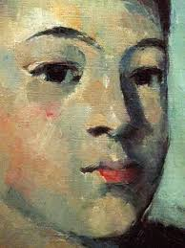
و حال به این دیتیل از چهره از پل سزان دقت کنید به لکهها دقت کنید رنگ خاکستری تر شده است و پاساژهای رنگی نزدیک به هم کنار هم قرار دارند یعنی رنگهای نزدیک به هم کنار هم قرار دارند اما در کار ماتیس ما یک مرتبه یک لکه رنگ تیره در زمینه روشن پیشانی میبینیم در کار سزان دقت کنید به سایههای ابی دور چشم و ابی تیره در قسمت سایه خط بینی به تفکیک نور و سایه دقت کنید.
کار بعدی شما تصویرخودتان از ایننه یا یک مدل براساس نقاشی که کشیدید از سزان بود تا بتوانید انچه از نقاشی سزان اموختید را در نقاشی خودتان پیاده کنید.
در حین کار به رنگهایی که سزان استفاده کرده به لکهها و نوع قلمزنی به خاکستریهای رنگی و میزان ان به نور و سایه توجه کنید تا کارتان موفق شود.

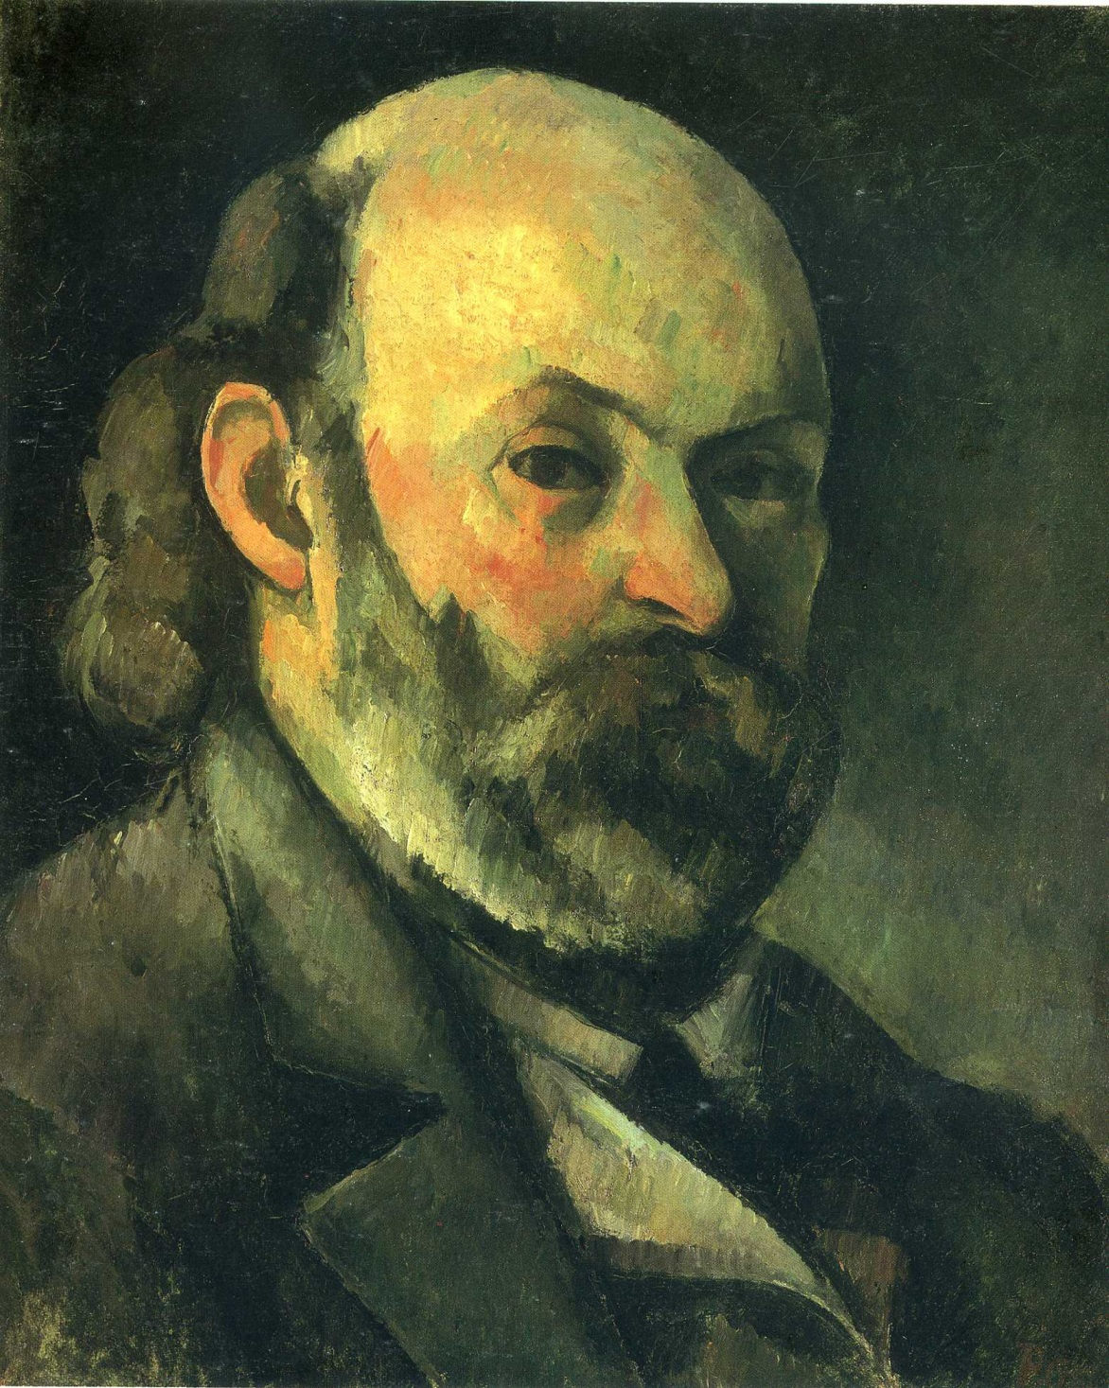

به لکههای سبزو نارنجی خاکستری شده در پیشانی دقت کنید و نوع و جهت قلمگذاری را ببینید لکهها را بر اساس فرم صورت بزنید مانند زمانی که طراحی میکنید و هاشور میزنید دوباره برایتان در ویدیو نقاشی از چهره را میکشم و در واتساپ خواهم گذاشت
موفق باشید.

